1 | Краскораспылители электрические  - Wagner W400  - Concorde SGB2.0Q | 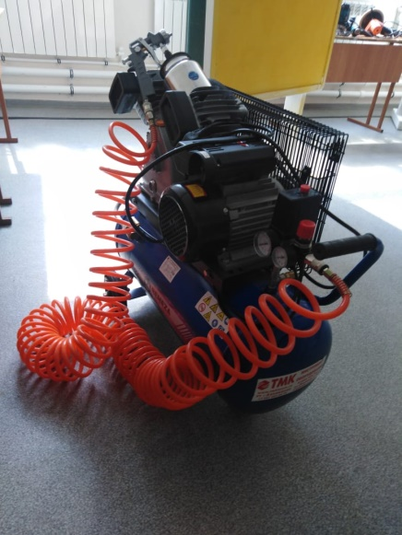
2 | Миксер Riber EM 1450E
3 | Нивелир лазерный Bosch GLL 2-10  Перфоратор Makita HR2470  Машина пневмоугловая шлифовальная Sumake ST-7737G | 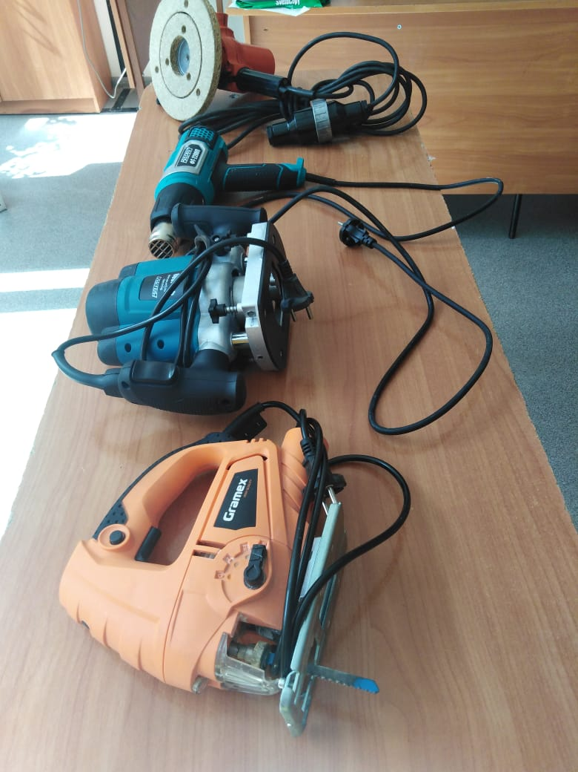
4 | Плиткарез электрический Husqvarna TS 66R | 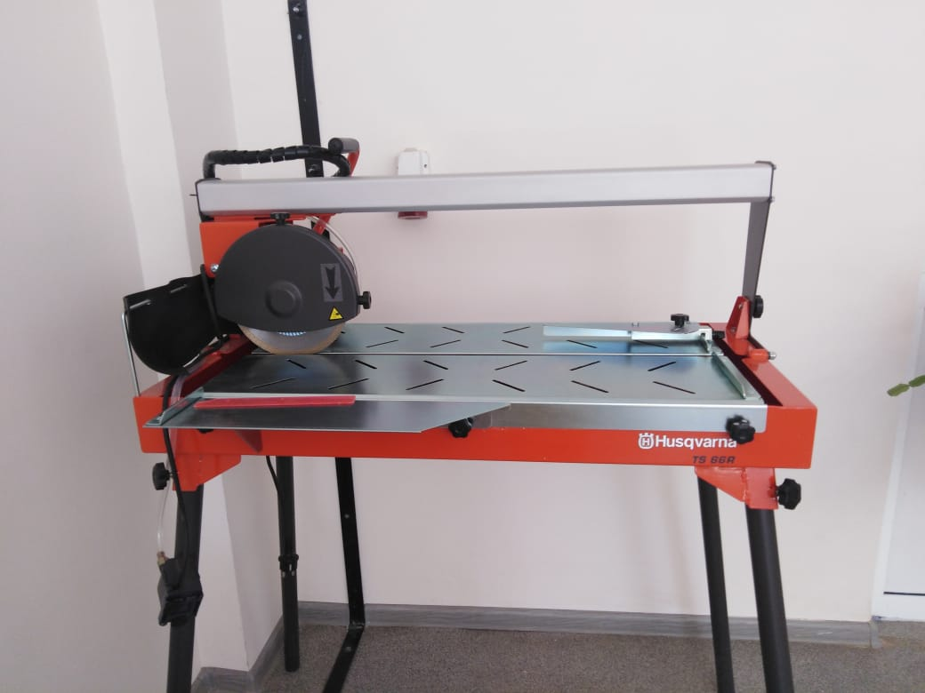
5 | Бетоносмеситель RedVerg RD-CM200R | 